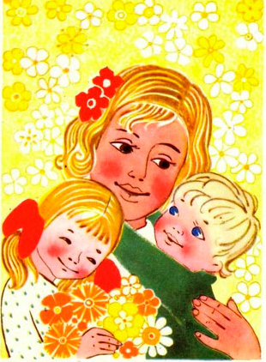
СЕМЬЯ.
МАМИН ДЕНЬ – 8 МАРТА

Расскажите ребёнку о том, что такое семья – это родные друг другу люди, живущие в одном доме. В каждой семье есть мама, папа, бабушка, дедушка, могут быть братья, сёстры. Учите называть членов семьи: мама, папа, сестричка, братик, бабушка, дедушка. Учите называть по именам членов семьи, учите рассказывать, кого как зовут: «Мою маму зовут Оля», «У меня бабушка Валя».
Обращайте внимание на то, кто как заботится в семье о других: «Бабушка готовит обед. Папа ходит на работу и забирает детей из садика».
Учите определять родственные отношения в семье между детьми: «Ты для Кати брат, а Катя – твоя сестра».
Учите понимать, кто в семье самый старший, а кто самый младший.
По возможности старайтесь ласково называть членов семьи: мамочка, мамуля, папочка, сестричка, братик.
Чаще употребляйте в речи слова-признаки: добрая, ласковая, заботливая, красивая, милая, хорошая, нежная.

- Игровое упражнение «Что умеет делать?»
- Что умеет делать мама? (Шить на машинке одежду, резать ножом продукты, подметать веником пол и т.д.)
- Что умеет делать бабушка? (Печь пироги, жарить картошку, вышивать иголкой, вязать спицами шарф и т.д.)
- Что умеет делать сестренка? (Рисовать красками, писать и считать, играть с собакой и т.д.)
- Речевое упражнение «Назови ласково»
«У нас живёт бабушка, мы называем её бабуля, бабулечка. Ты для бабушки внучка, она называет тебя ласково внученька…»
/Дети, мама, папа, сын, внук, дедушка, брат, сестра/.
- По тематическим картинкам рассказываем, как можно поздравить маму, что можно подарить ей, бабушке, сестрёнке. Формируем фразу.

СЮЖЕТНЫЕ КАРТИНКИ ПО ТЕМЕ «МАМИН ДЕНЬ»

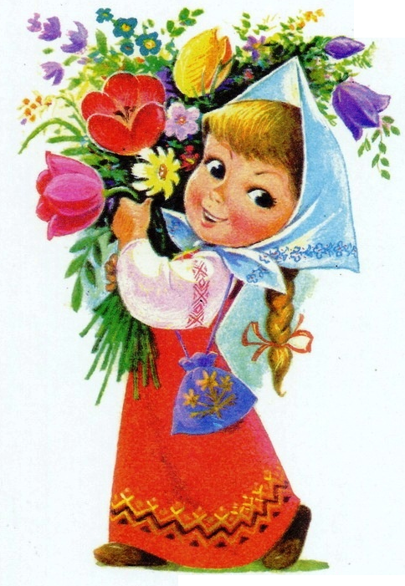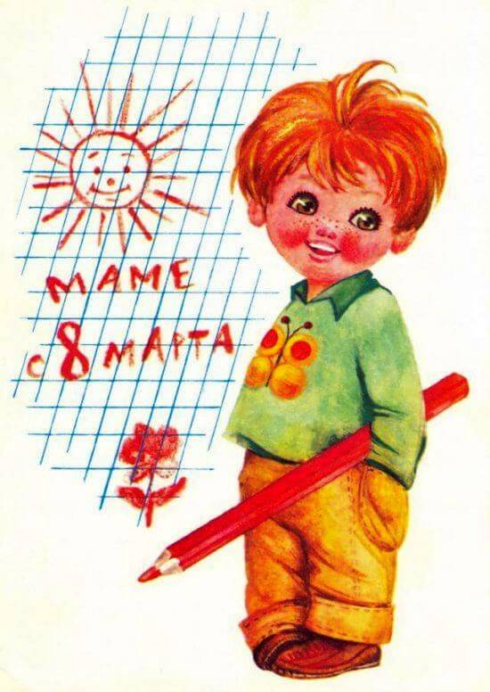

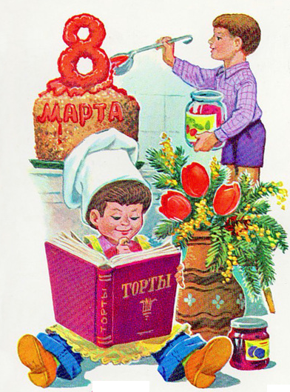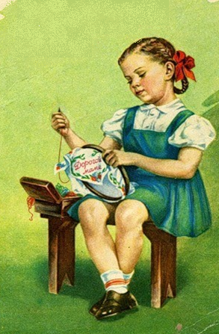

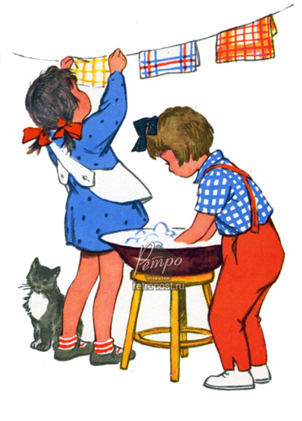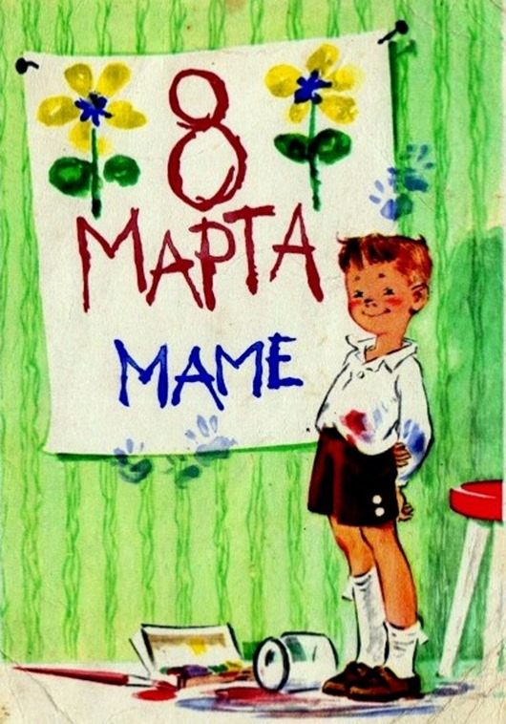

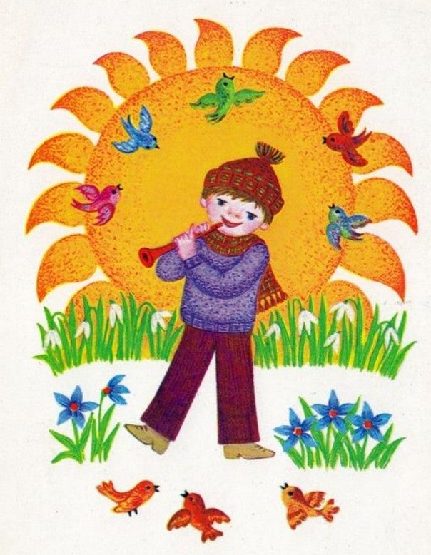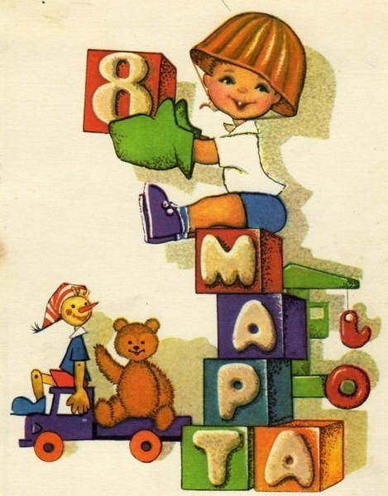

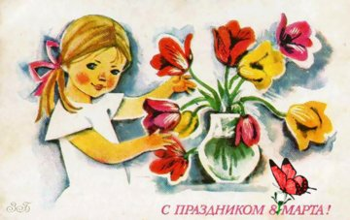

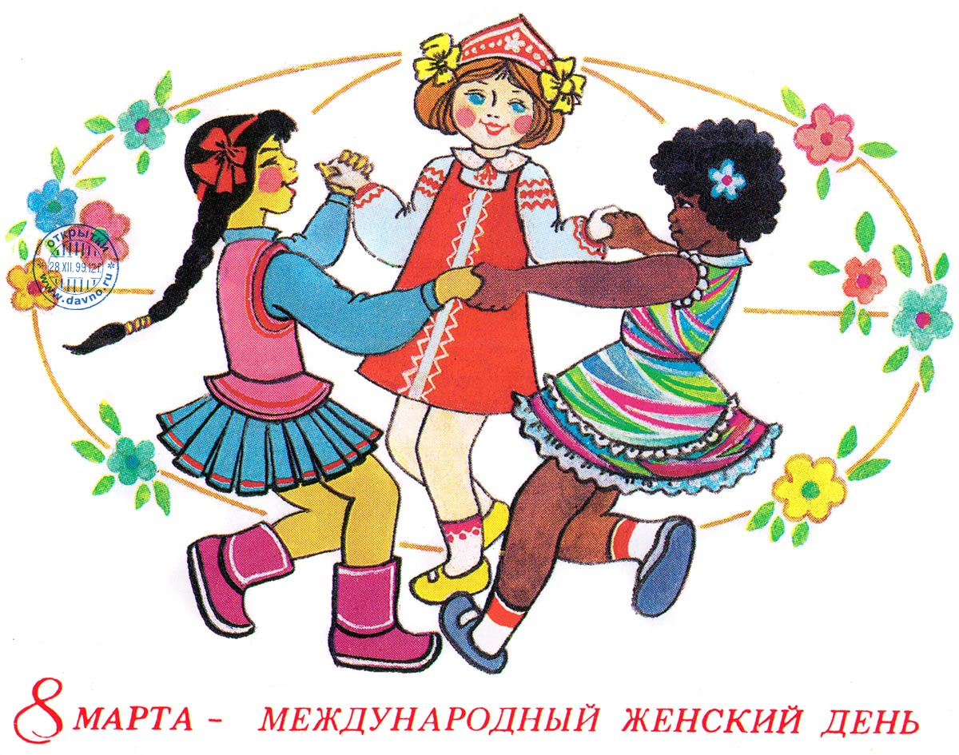
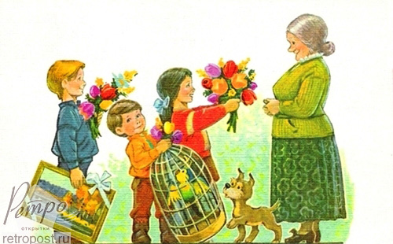

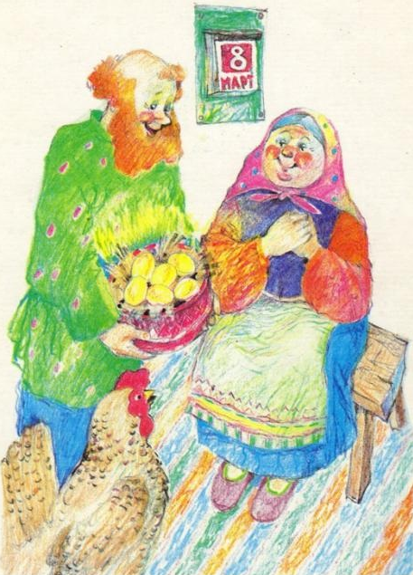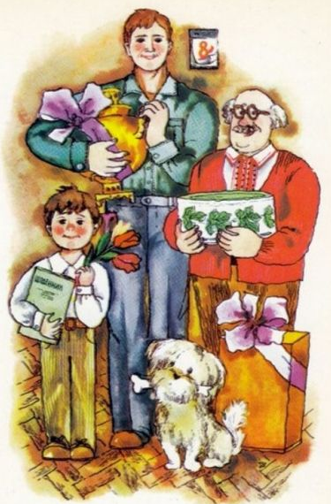

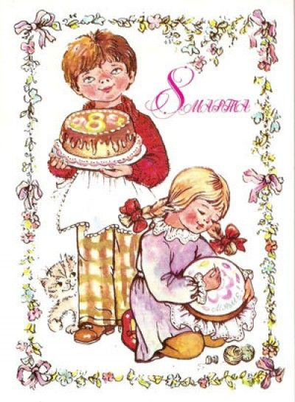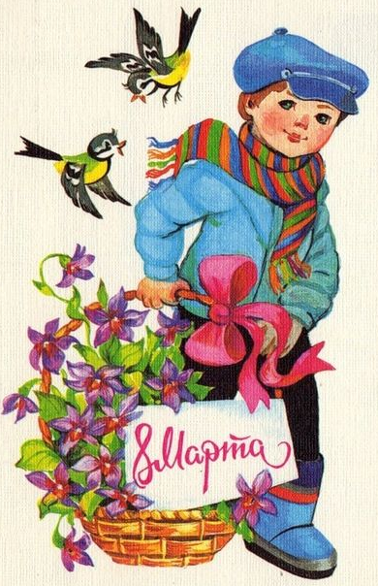
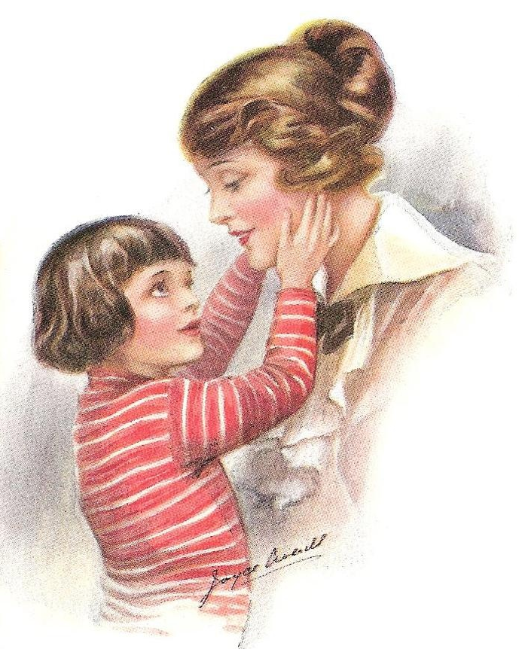
МАМОЧКА

Кто пpишёл ко мне с yтpа?
Мамочка.
Кто сказал: "Вставать поpа"?
Мамочка.
Кашy кто yспел сваpить?
Мамочка.
Чаю - в пиалy налить?
Мамочка.
Кто косички мне заплёл?
Мамочка.
Целый дом один подмёл?
Мамочка.
Кто цветов в садy наpвал?
Мамочка.
Кто меня поцеловал?
Мамочка.
Кто pебячий любит смех?
Мамочка.
Кто на свете лyчше всех?
Мамочка.

Раджаб Убайт

* * * * * * * *

«Доскажи словечко»
Рассказываем стихотворение в вопросно-ответной форме.

РЕКОМЕНДУЕМЫЕ МУЛЬТФИЛЬМЫ

«БЕЗ ЭТОГО НЕЛЬЗЯ» - 1971 год.
«КАК ОСЛИК СЧАСТЬЕ ИСКАЛ» - 1971 год.
«ПРИКЛЮЧЕНИЯ МАЛЫША ГИППОПО» - 1974 год.
«ОСЬМИНОЖКИ» - 1976 год.
«ОДНА ЛОШАДКА БЕЛАЯ» - 1977 год.
«ДЕНЬ РОЖДЕНИЯ БАБУШКИ» - 1981 год.
«МАМА ДЛЯ МАМОНТЁНКА» - 1981 год.
«НИЧУТЬ НЕ СТРАШНО» - 1981 год.
«ВСТРЕЧАЙТЕ БАБУШКУ» - 1984 год.

РЕКОМЕНДУЕМЫЕ МУЛЬТФИЛЬМЫ ДЛЯ ВЗРОСЛЫХ

«СКАЗКА ПРО ЗЛУЮ МАЧЕХУ» - 1966 год.
«ДАЙКУПИПОДАРИЯ» - 1968 год.
«И МАМА МЕНЯ ПРОСТИТ» - 1975 год.
«ПРО ДЕДА, БАБУ И КУРОЧКУ РЯБУ» - 1982 год.
«ПРО СИДОРОВА ВОВУ» - 1985 год.
«БАБУШКИН УРОК» - 1986 год.
«НЕХОЧУХА» - 1986 год.
«ЖИЛИ-БЫЛИ ДЕД И БАБА» - 1988 год.
«МОЯ МАМА ВОЛШЕБНИЦА» - 1989 год.
«НЕПОСЛУШНАЯ МАМА» - 1989 год.
СЕРИЯ МУЛЬТФИЛЬМОВ «ТРИ МЕЧТЫ» - 2006 год. (АВТОРСКАЯ РАБОТА ЗОИ КИРЕЕВОЙ)

